IN SERVICIUL Dv.24 h din 24.

TEL : 33(0). 490. 89. 20. 90
FAX : 33(0). 490. 89. 20. 93
E.MAIL : contact@memo-pharma.fr

COORDONATE BANCARE :

CIC – LYONNAISE DE BANQUE
AVIGNON - FRANCE
CODE BANQUE : 10096 CODE GUICHET : 18059
COMPTE N° 00045912801 CLE : 48
IBAN : FR76 1009 6180 5900 0459 1280 148
N° SWIFT OU BIC: CMCIFRPP

Manager
ALBERT MERCURY

Export Director
LUC MERCURY

CUI NE ADRESAM :

- FARMACIILOR
- SPITALELOR PUBLICE
- CLINICILOR PRIVATE
- DISTRIBUITORILOR DE
- MEDICAMENTE
- DIVERSELOR ORGANISME DE STAT
- DISPENSARELOR
- LABORATOIRES
- VETERINAIRES

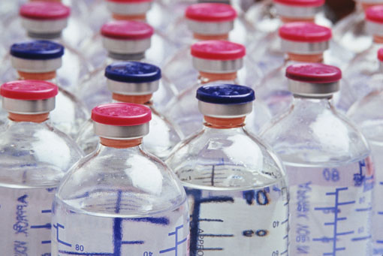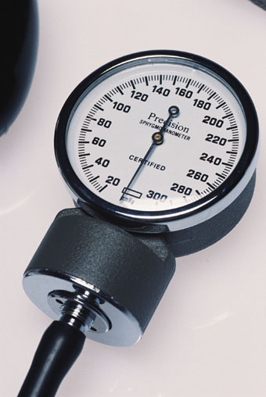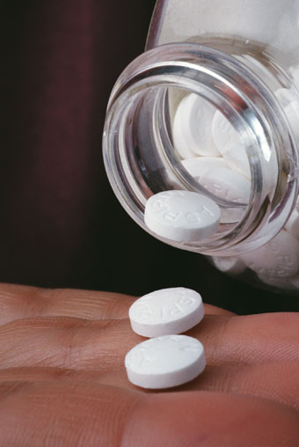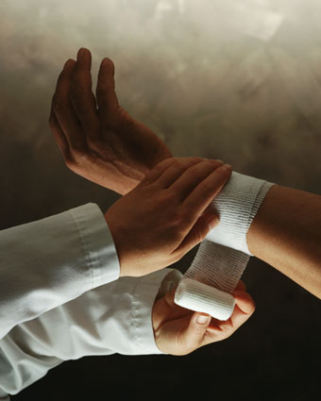
LA DISPOZITIA Dv. 0
IMPORTANTA COLECTIE DE

MEDICAMENTE : Toate specialitatile
posedind autorizatie de punere pe piata in
Franta si Europa.

MEDICAMENTE GENERICE

ACCESORII : Material medico —
chirurgical si ortopedic, pansamente.

MEDICAMENTE VETERINARE •
4000 de referinte disponibile.

NUTRITIE SI DIETETICA

PRODUSE GALENICE

REACTIVE SI TESTE

TEHNICO - MEDICALE SI
MATERIALE DE LABORATOR

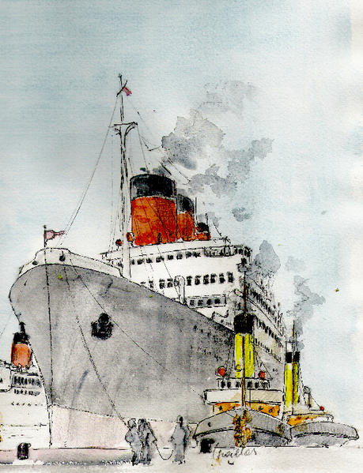

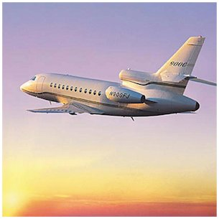

LIVRARI RAPIDE PRIN
TRANSPORT INTERNATIONAL

SERVICII DE GRUPAJ PRIN
TRANSPORT AERIAN

SERVICIU DEPANAJ IMEDIAT

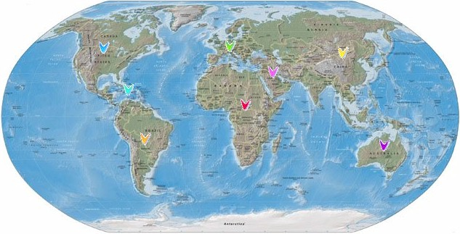

SOCIETATE FRANCEZA
SPECIALIZATA IN DOMENIUL
FARMACEUTIC

SITUATA IN SUDUL FRANTEI
LA AVIGNON

IN APROPIEREA A DOUA IMPORTANTE AEROPORTURI

- MARSEILLE PROVENCE
- NIMES

